## **TRƯỜNG ĐẠI HỌC GIAO THÔNG VẬN TẢI**

**KHOA CÔNG NGHỆ THÔNG TIN**

---------o0o---------



BÁO CÁO BÀI TẬP LỚN

PHÂN TÍCH THIẾT KẾ HƯỚNG ĐỐI TƯỢNG

**XÂY DỰNG WEBSITE MẠNG XÃ HỘI**

**Giảng viên hướng dẫn:**

Giảng viên*: TS.Nguyễn Hiếu Cường*

**Sinh viên thực hiện:**

|  |  |  |
| --- | --- | --- |
| 1 | Trần Huy Hiệp | 201210118 |
| 2 | Nguyễn Thế Hào | 201210111 |

*Hà Nội, Tháng 11 Năm 2023*

---------------o0o---------------

Mục Lục

**DANH MỤC CÁC THUẬT NGỮ VIẾT TẮT** 3

**DANH MỤC HÌNH ẢNH** 4

**DANH MỤC BẢNG BIỂU** 5

**LỜI NÓI ĐẦU** 6

**CHƯƠNG 1: TỔNG QUAN VỀ ĐỀ TÀI** 7

**1.** **Khảo sát các trang web tương tự:** 7

**1.1.1. Trang web Facebook (https://www.facebook.com):** 7

**1.1.2. Trang web Reddit (https://www.reddit.com):** 7

**2.** **Phân tích chức năng của website:** 8

**2.1.1. Xây dựng giao diện** 8

**2.1.2. Chức năng người dùng:** 10

**CHƯƠNG 2: GIỚI THIỆU CÔNG NGHỆ** 11

**2.1. Ngôn ngữ lập trình PHP** 11

**2.2. Hệ quản trị cơ sở dữ liệu MySQL.** 12

**2.3. Laravel.** 12

**2.4. Ngôn ngữ lập trình JavaScript.** 13

**2.5. Bootstrap** 14

**2.6. Ngôn ngữ HTML.** 15

**2.7. Ngôn ngữ CSS** 16

**Chương 3: PHÂN TÍCH VÀ THIẾT KẾ HỆ THỐNG** 17

**3.1. Phân tích** 17

**3.1.1. Xác định các tác nhân:** 17

**3.1.2. Xác định các ca sử dụng:** 17

**3.1.3. Biểu đồ Use Case** 17

**3.1.4. Mô tả các ca sử dụng** 18

**3.1.5. Biểu đồ tuần tự chức năng** 25

**3.2. Thiết kế cơ sở dữ liệu** 35

**3.2.1. Sơ đồ ERD** 35

**3.2.2. Đặc tả dữ liệu** 35

# **DANH MỤC CÁC THUẬT NGỮ VIẾT TẮT**

|  |  |  |
| --- | --- | --- |
| **STT** | **Ký tự viết tắt** | **Ý nghĩa** |
| 1 | PHP | Hypertext Preprocessor |
| 2 | HTML | Hypertext Markup Language |
| 3 | CSS | Cascading Style Sheets |
| 4 | JS | JavaScript |
| 5 | SQL | Structured Query Language |
| 6 | NOSQL | Nonrelational types of databases |
| 7 | MVC | Model-View- Control |
| 8 | CSDL | Cơ sở dữ liệu |

**DANH MỤC HÌNH ẢNH**

Hình 1 Trang web facebook 6

Hình 2 - Trang web Reddit 7

Hình 3 - Giao diện trang chủ 7

Hình 4 - Giao diện trang cá nhân 8

Hình 5 - Giao diện tin nhắn 8

Hình 6 - Giao diện thông báo 8

Hình 7 - Biểu tượng của PHP 10

Hình 8 - Biểu tượng của hệ quản trị CSDL MySQL 11

Hình 9 - Biểu tượng framework Laravel 12

Hình 10 - Biểu tượng của JavaScript 13

Hình 11 - Biểu tượng của Bootstrap 14

Hình 12 - Biểu tượng của HTML 14

Hình 13 - Biểu tượng của CSS 15

Hình 14 - Biểu đồ use case 17

Hình 15 - Sơ đồ tuần tự use case của đăng nhập 25

Hình 16 - Sơ đồ tuần tự use case của đăng ký 25

Hình 17 - Sơ đồ tuần tự use case của quên mật khẩu 26

Hình 18 - Sơ đồ tuần tự use case của đăng xuất 27

**DANH MỤC BẢNG BIỂU**

Bảng 1 - Các tác nhân 17

Bảng 2 - Các use case 17

Bảng 3 - Đặc tả use case đăng nhập 19

Bảng 4 – Đặc tả use case đăng ký 19

Bảng 5 – Đặc tả use case đăng xuất 20

Bảng 6 – Đặc tả use case xem các bảng tin 20

Bảng 7 – Đặc tả use case đăng bài viết 20

Bảng 8 – Đặc tả use case thích bài viết 21

Bảng 9 – Đặc tả use case bình luận vào bài viết 21

Bảng 10 – Đặc tả use case chia sẻ bài viết 22

Bảng 11 – Đặc tả use case kết bạn 22

Bảng 12 – Đặc tả use case kết bạn 22

Bảng 13 – Đặc tả use case tìm kiếm 23

Bảng 14 – Đặc tả use case nhắn tin 23

Bảng 15 – Đặc tả use case xem tất cả tin nhắn 24

Bảng 16 – Đặc tả use case xem tất cả thông báo 24

Bảng 17 – Đặc tả use case chỉnh sửa thông tin cá nhân 24

Bảng 18 – Đặc tả use case đổi mật khẩu 25

Bảng 19 – Đặc tả use case quên mật khẩu 25

Bảng 20 - Các thực thể 36

Bảng 21 – Mô tả thực thể User 36

Bảng 22 – Mô tả thực thể UserInfo 37

Bảng 23 – Mô tả thực thể UserRela 38

Bảng 24 – Mô tả thực thể Posts 38

Bảng 25 – Mô tả thực thể Likes 39

Bảng 26 – Mô tả thực thể Comments 40

Bảng 27 – Mô tả thực thể Notifications 41

Bảng 28 – Mô tả thực thể Messengers 42

Bảng 29 – Mô tả thực thể Medias 42

**LỜI NÓI ĐẦU**

  Mạng xã hội đã trở thành một phần không thể thiếu trong cuộc sống hàng ngày của chúng ta. Trong thời đại kỹ thuật số ngày nay, chúng ta dường như luôn kết nối với người khác thông qua các nền tảng trực tuyến, chia sẻ thông tin, cảm xúc, và tương tác với nhiều khía cạnh khác nhau của cuộc sống xã hội. Với sự gia tăng vượt bậc của mạng xã hội, việc nghiên cứu và hiểu rõ sâu hơn về tác động của nó lên cá nhân và xã hội trở nên ngày càng quan trọng.

Nắm bắt được nhu cầu và xu hướng đó, nhóm chúng em đã quyết định chọn đề tài xây dựng “Website mạng xã hội” để làm báo cáo về học phần này.

Thực hiện đề tài này là cơ hội để chúng em tìm hiểu, làm quen và thử sức với nhiều lĩnh vực mới, trau dồi kiến thức và khả năng tự học. Trong quá trình thực hiện, chúng em đã áp dụng được những kiến thức đã học trên lớp và tìm hiểu thêm nhiều kiến thức mới khác.

Nhưng không chỉ dừng lại ở việc khám phá và tìm hiểu về công nghệ và phát triển website, việc thực hiện đề tài này còn mở ra một cửa sổ mới để chúng em hiểu rõ hơn về cách mà mạng xã hội có thể tác động sâu đến các mặt của đời sống cá nhân và xã hội. Chúng em cũng hy vọng rằng thông qua việc nghiên cứu và xây dựng trang web mạng xã hội, chúng em sẽ mang lại một cái nhìn tổng quan về cách mà công nghệ này có thể thay đổi cách chúng ta tương tác, giao tiếp và chia sẻ thông tin trong thế giới ngày nay.

Bên cạnh đó, việc thực hiện đề tài này cũng giúp chúng em nhận thức sâu hơn về những thách thức và cơ hội mà mạng xã hội mang lại. Chúng em đã tìm hiểu về những vấn đề liên quan đến quyền riêng tư, bảo mật thông tin và cách quản lý thời gian khi sử dụng mạng xã hội. Điều này cho phép chúng em có cái nhìn toàn diện hơn về cách tận dụng lợi ích của công nghệ mà vẫn duy trì một sự cân bằng trong cuộc sống hàng ngày.

Với đề tài và học phần này, nhóm chúng em xin chân thành cảm ơn sự giúp đỡ tận tình của giảng viên, **TS. Nguyễn Hiếu Cường**. Song, do còn nhiều hạn chế trong việc tìm hiểu và nghiên cứu nên đề tài của nhóm chúng em xây dựng không tránh được những thiếu sót. Rất mong được thầy và các bạn đóng góp ý kiến để đề tài của chúng em được hoàn thiện hơn.

***Chúng em xin chân thành cảm ơn!***

**CHƯƠNG 1: TỔNG QUAN VỀ ĐỀ TÀI**

**1.1 Lý do chọn đề tài**

Mạng xã hội đã trở thành một phần không thể thiếu trong cuộc sống hàng ngày của chúng ta. Việc phân tích thiết kế hướng đối tượng cho một trang web mạng xã hội không chỉ giúp chúng em áp dụng những kiến thức lý thuyết mà còn mang lại giá trị thực tế lớn khi mạng xã hội đang phát triển phổ biến.Bên cạnh đó, việc phân tích thiết kế hướng đối tượng sẽ cung cấp cho chúng em cơ hội rèn luyện kỹ năng quản lý dự án và tối ưu hóa việc phát triển phần mềm. Ngoài ra, để xây dựng một trang web mạng xã hội đòi hỏi phải nghiên cứu kỹ lưỡng, phân tích sâu về nhu cầu người dùng, giao diện, tính năng và các yếu tố khác. Qua đó, nhóm chúng em đã chọn đề tài “Xây dựng website mạng xã hội” làm đề tài cho môn “Phân tích thiết kế hướng đối tượng”.

**1.2. Phạm vi đề tài**

Ứng dụng mạng xã hội cho các doanh nghiệp vừa và nhỏ, phục vụ việc kinh doanh hoặc giao tiếp giữa các thành viên trong doanh nghiệp vừa và nhỏ.

**1.3. Khảo sát**

**1.3.1. Khảo sát thực tế**

*Bảng : Câu hỏi phỏng vấn chủ doanh nghiệp vừa và nhỏ*

|  |  |
| --- | --- |
| Câu hỏi 1:  Anh/chị muốn sử dụng trang web mạng xã hội để mục đích gì trong công việc kinh doanh của anh/chị? | *Trả lời:*  Tôi muốn sử dụng trang web mạng xã hội để tạo ra một cộng đồng trực tuyến cho khách hàng của mình, nơi họ có thể tương tác, đánh giá sản phẩm và nhận được thông tin mới nhất về doanh nghiệp của tôi |
| Câu hỏi 2:  Các tính năng nào anh/chị cảm thấy quan trọng nhất cho trang web mạng xã hội của anh/chị? | *Trả lời:*  Tính năng quan trọng đối với tôi bao gồm cơ hội quảng bá sản phẩm, tương tác nhanh chóng với khách hàng và tạo ra nội dung hấp dẫn. |
| Câu hỏi 3:  Anh/chị có bất kỳ yêu cầu đặc biệt nào về giao diện người dùng hoặc tính năng cần thiết? | *Trả lời:*  Tôi muốn trang web mạng xã hội của mình có một giao diện người dùng đơn giản, dễ sử dụng và thân thiện. Tính thân thiện với người dùng là rất quan trọng để đảm bảo rằng khách hàng của tôi có thể tương tác và sử dụng trang web một cách dễ dàng mà không gặp khó khăn. |

*Bảng : Câu hỏi phỏng vấn người sử dụng cuối*

|  |  |
| --- | --- |
| Câu hỏi 1:  Bạn nghĩ gì về việc sử dụng trang web mạng xã hội để tương tác với doanh nghiệp? | *Trả lời:*  Tôi muốn sử dụng trang web để tìm hiểu thêm về các sản phẩm và dịch vụ của doanh nghiệp, cũng như có cơ hội tương tác với cộng đồng khác |
| Câu hỏi 2:  Có những tính năng cụ thể nào mà bạn muốn thấy trên trang web để tạo trải nghiệm người dùng tốt hơn? | *Trả lời:*  Tôi mong muốn trang web cung cấp thông tin dễ tiếp cận, có giao diện thân thiện và khả năng tham gia vào các hoạt động tương tác. |

*Bảng : Câu hỏi phỏng vấn chuyên gia phát triển web*

|  |  |
| --- | --- |
| Câu hỏi 1:  Anh/chị nghĩ gì về các yếu tố kỹ thuật cần thiết để xây dựng và duy trì trang web mạng xã hội một cách hiệu quả? | *Trả lời:*  Để xây dựng và duy trì trang web mạng xã hội một cách hiệu quả, tôi nghĩ rằng cần phải tập trung vào việc sử dụng các công nghệ phù hợp, đảm bảo tính ổn định và tốc độ truy cập nhanh. Bên cạnh đó, việc triển khai các biện pháp bảo mật hiện đại và quản lý dữ liệu cũng rất quan trọng để bảo vệ thông tin của người dùng. |
| Câu hỏi 2:  Có các tính năng hoặc công nghệ cụ thể nào mà anh/chị nghĩ sẽ hữu ích cho trang web mạng xã hội này? | *Trả lời:*  Có một số tính năng và công nghệ mà tôi nghĩ sẽ hữu ích cho trang web mạng xã hội này. Đầu tiên, tính năng tương tác xã hội mạnh mẽ để người dùng có thể kết nối, chia sẻ và tương tác với nhau dễ dàng. Thêm vào đó, công nghệ trí tuệ nhân tạo có thể được sử dụng để cung cấp các gợi ý và nội dung phù hợp với sở thích của từng người dùng. Ngoài ra, công nghệ phân tích dữ liệu cũng có thể được áp dụng để hiểu rõ hơn về thị trường và nhu cầu của người dùng, từ đó cung cấp trải nghiệm người dùng tốt hơn. |

**1.3.2. Khảo sát nhu cầu người dùng**

*Khảo sát người dùng mạng xã hội*

1. Bạn đang sử dụng mạng xã hội nào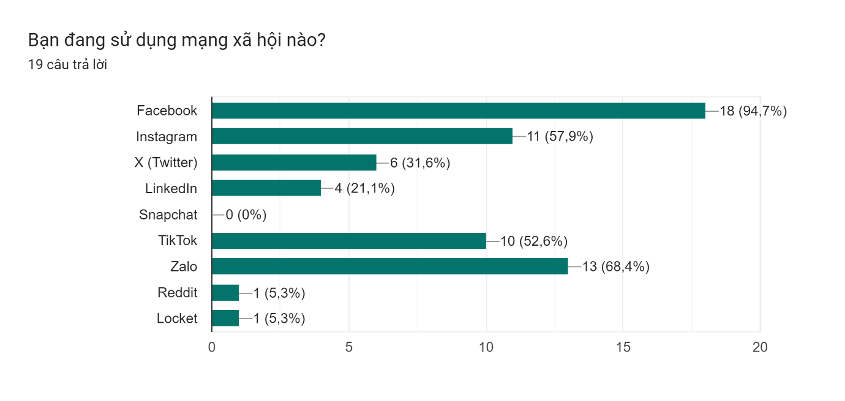

2. Bạn sử dụng mạng xã hội để làm gì?

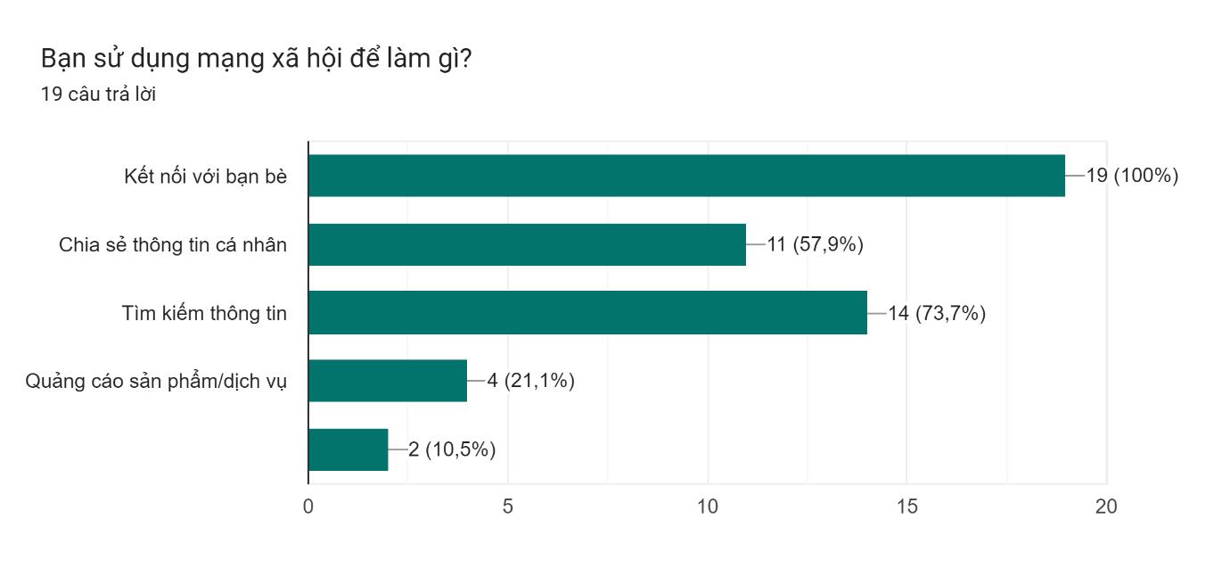

3. Mục đích cụ thể của bạn khi sử dụng mạng xã hội?

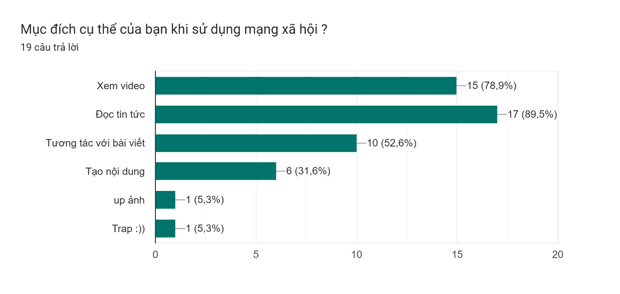

4. Mức độ mà mạng xã hội ảnh hưởng đến cảm xúc của bạn?



5. Bạn cảm thấy thế nào về việc bảo vệ thông tin cá nhân trên mạng xã hội?

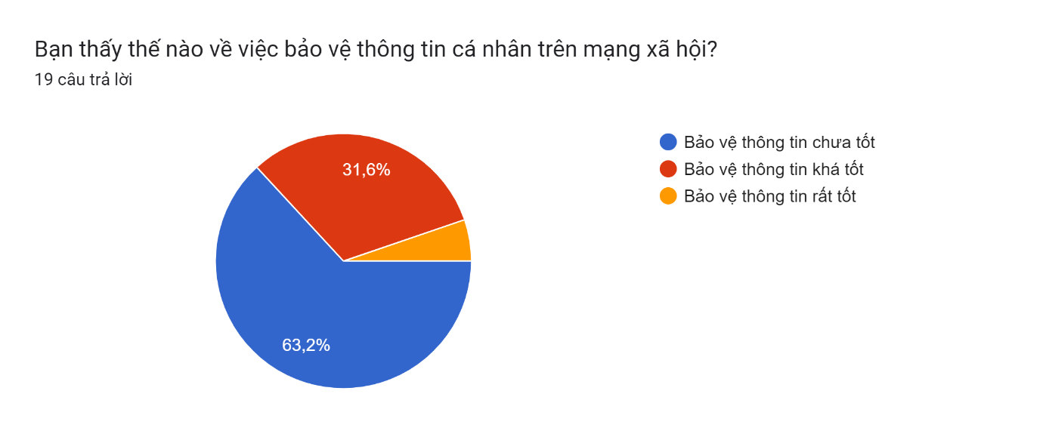

6. Bạn muốn gì từ trải nhiệm sử dụng mạng xã hội?

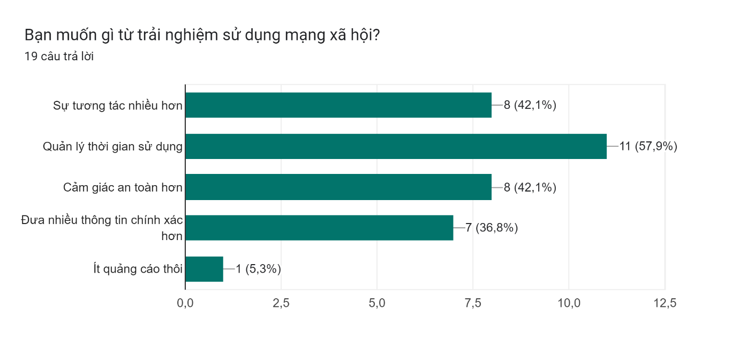

7. Bạn muốn thêm chức năng gì cho mạng xã hội?

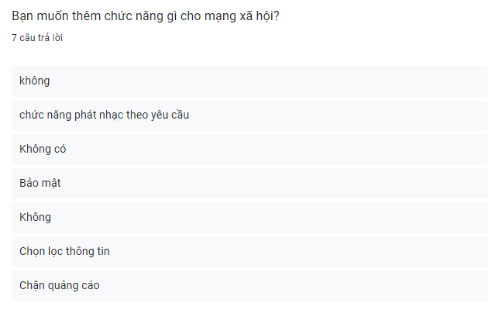

**1.3.3. Khảo sát các trang web**

**Khảo sát trang web Facebook (**[**https://www.facebook.com**](https://www.facebook.com)**):**

- Facebook là một mạng xã hội trực tuyến phổ biến trên toàn thế giới.

- Facebook ban đầu được tạo ra nhắn để tạo ra một nền tảng để người dùng có thể kết nối với bạn bè, chia sẻ thông tin cá nhân và hình ảnh, và tương tác trực tuyến.

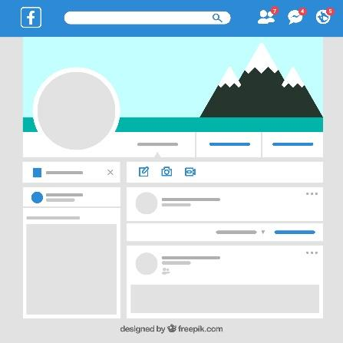- Một vài chức năng chính của Facebook: Tạo hồ sơ cá nhân, kết nối với bạn bè, đăng trạng thái, nhóm và sự kiện, chat và tin nhắn, quảng cáo và thương mại,...

Hình 1 - Trang web Facebook

**Khảo sát trang web Reddit (**[**https://www.reddit.com**](https://www.reddit.com)**):**

**-** Reddit là một cộng đồng trực tuyến nơi mọi người có thể tạo và tham gia vào các diễn đàn gọi là “subreddit” để thảo luận, chia sẻ thông tin và nói về một loạt các chủ đề và sở thích.

- Reddit có một văn hóa và cách sử dụng riêng, bao gồm các biểu tượng, ngôn ngữ, meme đặc trưng của nền tảng.

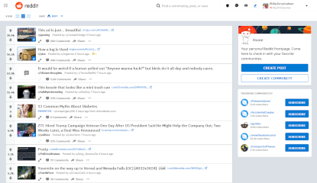

Hình 2 - Trang web Reddit

**1.4. Tổng kết khảo sát**

**1.4.1. Chức năng tổng quan khảo sát của trang web**

**\* Chức năng người dùng:**

- Tạo hồ sơ cá nhân: Người dùng có thể tạo một trang cá nhân để chia sẻ thông tin cá nhân, hình ảnh, tình trạng và sở thích.

- Kết nối với bạn bè: Người dùng có thể kết nối với bạn bè bằng cách gửi lời mời kết bạn và chấp nhận lời mời từ người khác.

- Đăng trạng thái: Người dùng có thể viết và đăng trạng thái, hình ảnh, video và nhiều nội dung khác để chia sẻ với bạn bè.

- Chat và tin nhắn: Nền tảng cũng cung cấp nền tảng chat và nhắn tin với bạn bè.

**\* Chức năng Admin:**

**Quản lý người dùng:**

- Tạo và quản lý tài khoản người dùng.

- Kiểm tra và xác minh người dùng khi cần.

- Điều chỉnh quyền truy cập và vai trò của người dùng.

- Khóa hoặc xóa tài khoản vi phạm các quy tắc và chính sách của mạng xã hội.

**Giám sát nội dung:**

- Kiểm tra và duyệt nội dung được đăng trên nền tảng để đảm bảo theo quy tắc và quy định.

- Xóa nội dung vi phạm, bao gồm nội dung bạo lực spam hoặc vi phạm quyền riêng tư.

**Tương tác với cộng đồng:**

- Lắng nghe ý kiến và góp ý từ người dùng để cải thiện dịch vụ và phản hồi phản ánh của họ.

**1.4.2. Yêu cầu phi chức năng**

Các yêu cầu phi chức năng của một mạng xã hội bao gồm các yếu tố không phải là tính năng cụ thể của trang web, mà thường liên quan đến các khía cạnh khác nhau như hiệu suất, bảo mật, quyền riêng tư, và trải nghiệm người dùng. Dưới đây là một số yêu cầu phi chức năng quan trọng cho một mạng xã hội:

**- Hiệu suất và tốc độ:** Trang web phải có hiệu suất tốt và thời gian tải nhanh để đảm bảo rằng người dùng có trải nghiệm mượt mà.

**- Bảo mật và quyền riêng tư:** Cung cấp các biện pháp bảo mật mạnh mẽ để bảo vệ thông tin cá nhân của người dùng, bao gồm cả quyền riêng tư và cách xử lý dữ liệu cá nhân.

**- Tích hợp mạng xã hội khác:** Có khả năng kết nối và chia sẻ thông tin với các nền tảng mạng xã hội khác như Facebook, Twitter, Instagram, v.v.

**- Độ tin cậy và sẵn sàng hoạt động cao:** Mạng xã hội cần phải luôn hoạt động và sẵn sàng phục vụ người dùng mọi lúc, ngay cả khi có lưu lượng truy cập lớn.

**- Tích hợp công cụ phân tích và theo dõi:** Cung cấp các công cụ phân tích và theo dõi để đo lường hiệu quả và hoạt động của trang web.

**- Trải nghiệm người dùng tốt:** Đảm bảo rằng giao diện người dùng thân thiện, dễ sử dụng và hỗ trợ người dùng tìm kiếm và tương tác dễ dàng.

**- Độ tin cậy và ổn định:** Trang web cần phải ổn định và không gặp lỗi thường xuyên để duy trì niềm tin của người dùng.

**- Hỗ trợ nền tảng di động:** Đảm bảo rằng trang web có thể hoạt động tốt trên các thiết bị di động để phục vụ nhu cầu người dùng di động.

**- Hỗ trợ đa ngôn ngữ:** Cung cấp hỗ trợ đa ngôn ngữ để đáp ứng nhu cầu của người dùng ở nhiều quốc gia khác nhau.

**- Chống spam và tấn công mạng:** Cung cấp các biện pháp để ngăn chặn spam và bảo vệ trang web khỏi các tấn công mạng.

**Chương 2: PHÂN TÍCH VÀ THIẾT KẾ HỆ THỐNG**

**2.1. Phân tích các chức năng, tác nhân trong hệ thống**

**\* Chức năng chính của hệ thống**

Website có nhưng chức năng cơ bản sau:

1. Đăng nhập
2. Đăng xuất
3. Đăng ký
4. Đổi mật khẩu
5. Xem bản tin
6. Đăng bài viết
7. Thích bài viết
8. Bình luận vào bài viết
9. Chia sẻ bài viết
10. Kết bạn
11. Hủy kết bạn
12. Tìm kiếm
13. Nhắn tin
14. Xem tất cả tin nhắn
15. Xem thông báo
16. Chỉnh sửa thông tin cá nhân
17. Đổi mật khẩu

**\* Xác định các tác nhân:**

Bảng 1 - Các tác nhân

|  |  |  |
| --- | --- | --- |
| **STT** | **Tác nhân** | **Mô tả** |
| 1 | Người dùng | Là người sử dụng hệ thống, có quyền truy cập vào hệ thống. |
| 2 | Quản trị viên | Là người có quyền xem các báo cáo, và xóa bài viết nếu bài viết của người dùng vi phạm quyền của website. |

**2.1.3. Xác định các ca sử dụng:**

Bảng 2 - Các use case

|  |  |  |  |
| --- | --- | --- | --- |
| **STT** | **Tác nhân** | **Use case** | **Ý nghĩa** |
| 1 | Người dùng | Đăng nhập | Đăng nhập vào website với tài khoản đã được đăng ký |
| 2 | Đăng ký | Đăng ký một tài khoản mới |
| 3 | Đăng xuất | Đăng xuất khỏi website |
| 4 | Xem bản tin | Xem tất cả các bài viết của bạn bè |
| 5 | Đăng bài viết | Đăng bài viết mới lên website |
| 6 | Thích bài viết | Thích bài viết của bản thân hoặc người dùng khác |
| 7 | Bình luận bài viết | Bình luận vào bài viết bất kỳ |
| 8 | Chia sẻ bài viết | Chia sẻ bài viết về trang cá nhân |
| 9 | Kết bạn | Kết bạn với người dùng khác |
| 10 | Hủy kết bạn | Hủy kết bạn với người dùng khác |
| 11 | Tìm kiếm | Tìm kiếm người dùng |
| 12 | Nhắn tin | Nhắn tin với người dùng đã kết bạn |
| 13 | Xem tất cả tin nhắn | Xem tất cả tin nhắn đã gửi đi |
| 14 | Xem tất cả thông báo | Xem tất cả thông báo |
| 15 | Chỉnh sửa trang cá nhân | Chỉnh sửa các thông tin cá nhân |
| 16 | Đổi mật khẩu | Thay đổi mật khẩu tài khoản người dùng |
| 17 |  | Quên mật khẩu | Lấy lại mật khẩu của người dùng |

**2.1.3. Biểu đồ Use Case**

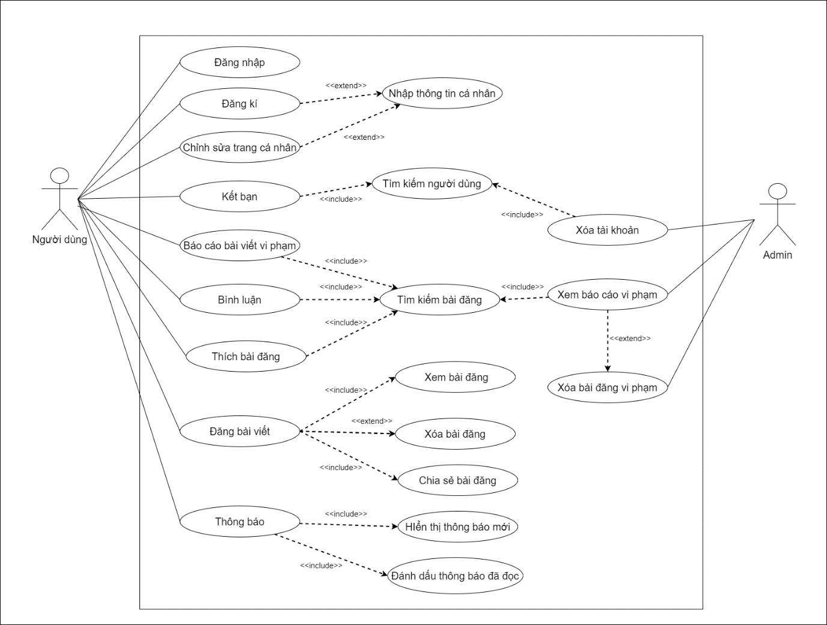

Hình 14 - Biểu đồ use case toàn hệ thống

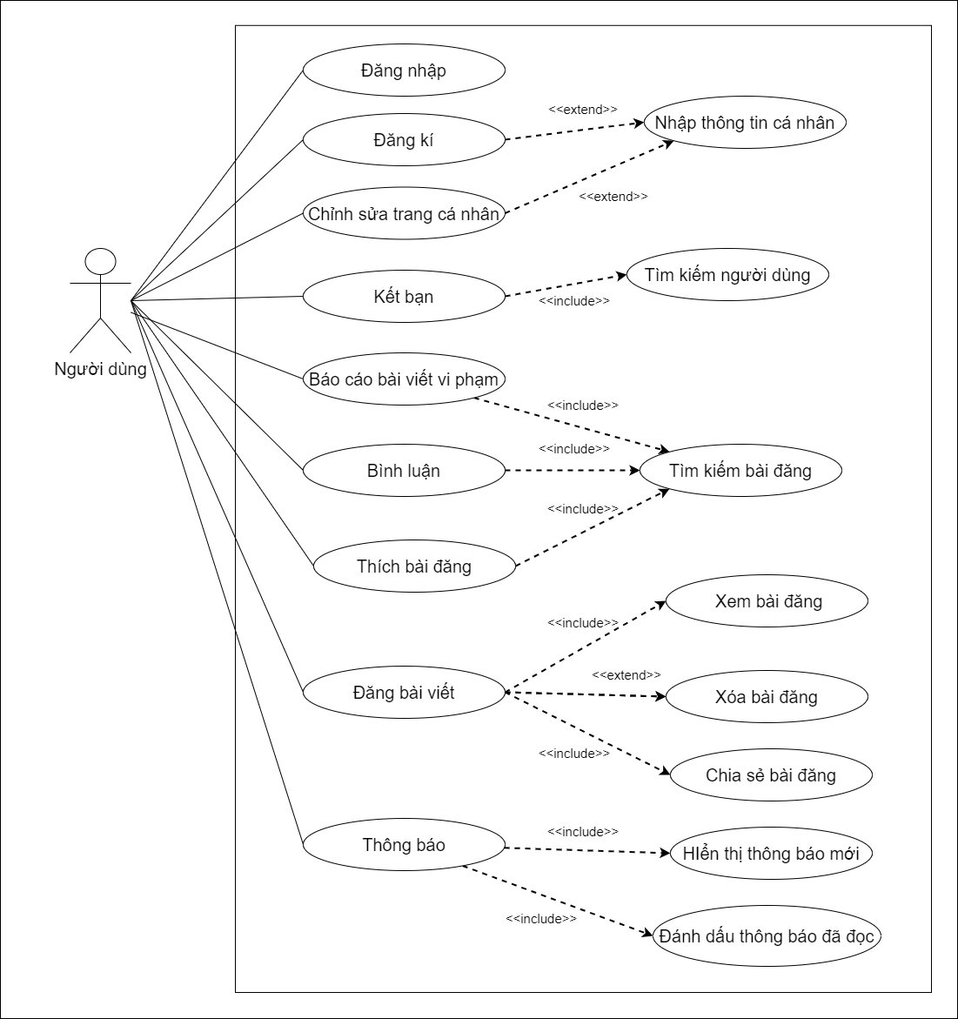

*Hình : Biểu đồ use case của người dùng*

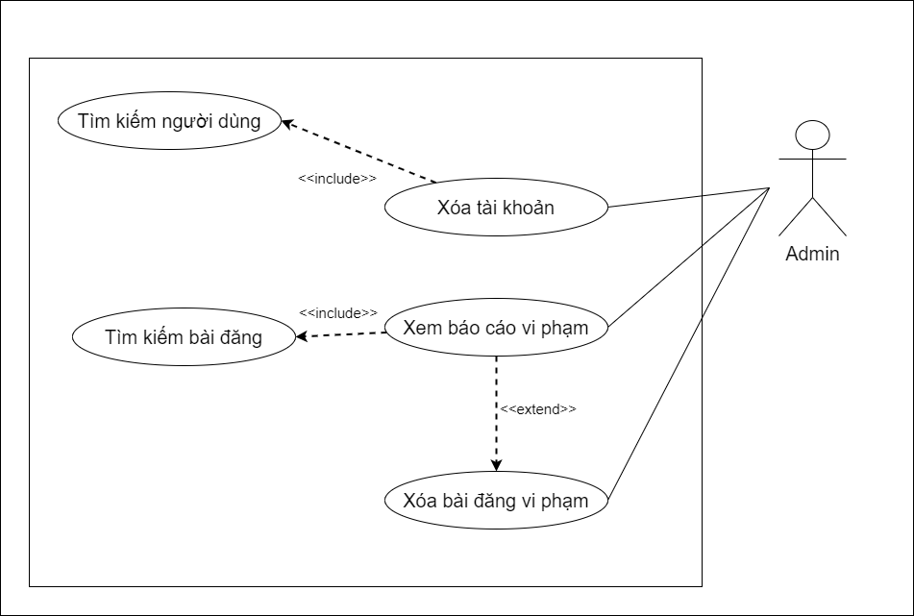

*Hình : Biểu đồ use case của admin*

**2.1.4. Mô tả các ca sử dụng**

**\*Use case đăng nhập**

Bảng 3 - Đặc tả use case đăng nhập

|  |  |  |
| --- | --- | --- |
| **STT** | **Thành phần** | **Nội dung** |
| 1 | Tóm tắt | Use case mô tả cách người dùng đăng nhập vào hệ thống |
| 2 | Actor | Người dùng |
| 3 | Dòng sự kiện | Dòng sự kiện chính: Use case này bắt đầu khi người  dùng cuối muốn đăng nhập vào ứng dụng.  + Hệ thống hiển thị mẫu đăng ký/đăng nhập.  +  Người dùng nhập tên đăng nhập và mật khẩu.  +  Hệ thống kiểm tra thông tin đăng nhập(Dữ liệu nhập đã đủ và đúng định dạng chưa, tài khoản được năng ký khi định dạng đúng hoặc tài khoản được đăng nhập khi tài khoản đã tồn tại trong hệ thống)   Nếu tài khoản và mật khẩu nhập chính xác thì chuyển qua màn hình chính.  Dòng sự kiện khác: Nếu trong dòng sự kiện chính, người dùng nhập sai tên đăng nhập, mật khẩu thì hệ thống sẽ hiển thị thông báo lỗi. Người dùng có thể chọn trở về đầu dòng sự kiện chính hoặc hủy bỏ việc đăng nhập, lúc này use case kết thúc.  Nếu use case thành công, người dùng có thể sử dụng các chức năng của website. |
| 4 | Kết quả | Dữ liệu tài khoản được cập nhật và người dùng có thể đăng nhập vào hệ thống. |

**\*Use case đăng ký:**

Bảng 4 – Đặc tả use case đăng ký

|  |  |  |
| --- | --- | --- |
| STT | Thành phần | Nội dung |
| 1 | Tóm tắt | Use case mô tả cách người dùng đăng ký tài khoản mới |
| 2 | Actor | Người dùng |
| 3 | Dòng sự kiện | Dòng sự kiện chính: Use case này bắt đầu khi người dùng cuối muốn đăng ký một tài khoản trên hệ thống.  +  Người dùng nhấn nút Đăng  ký, sau đó nhập  những thông tin cần thiết.     +  Hệ thống kiểm tra thông tin đăng ký(Dữ liệu nhập đã đủ và đúng định dạng chưa, tài khoản được đăng ký khi định dạng đúng hoặc tài khoản đã tồn tại trong hệ thống)  Thông tin hợp lệ thì lưu vào CSDL và chuyển người dùng về trang đăng nhập.  Dòng sự kiện khác: Nếu trong dòng sự kiện chính, người dùng nhập dữ liệu không hợp lệ thì hệ thống sẽ hiển thị thông báo lỗi. Người dùng có thể chọn trở về đầu dòng sự kiện chính hoặc hủy bỏ việc đăng nhập, lúc này use case kết thúc.  Nếu use case thành công, người dùng có thể đăng  nhập và sử dụng các chức năng của website. |
| 4 | Kết quả | Người dùng có tài khoản mới dùng để đăng nhập vào hệ thống |

**\*Use case đăng xuất:**

Bảng 5 – Đặc tả use case đăng xuất

|  |  |  |
| --- | --- | --- |
| STT | Thành phần | Nội dung |
| 1 | Tóm tắt | Use case mô tả cách người dùng đăng xuất tài khoản khỏi hệ thống. |
| 2 | Actor | Người dùng |
| 3 | Dòng sự kiện | Dòng sự kiện chính: Use case này bắt đầu khi người  dùng muốn đăng xuất khỏi hệ thống.     +  Người dùng nhấn vào biểu tượng ảnh đại diện  và chọn Đăng xuất.     +  Hệ thống xử lý và đăng xuất người dùng khỏi  hệ thống.     +  Người  dùng  được  chuyển  về màn  hình  đăng  nhập.  Dòng sự kiện khác: Không.  Nếu use case thành công, người dùng sẽ được chuyển  về trang đăng nhập. |
| 4 | Kết quả | Người dùng thoát khỏi hệ thống và quay lại trang đăng nhập. |

**\*Use case xem các bảng tin**

Bảng 6 – Đặc tả use case xem các bảng tin

|  |  |  |
| --- | --- | --- |
| STT | Thành phần | Nội dung |
| 1 | Tóm tắt | Use case mô tả cách người dùng xem các bài viết trên bảng tin |
| 2 | Actor | Người dùng |
| 3 | Dòng sự kiện | Dòng sự kiện chính: Use case này bắt đầu khi người  dùng muốn xem các bài viết của bạn bè trên bản tin.     +  Người dùng đăng nhập vào website.     +  Các bài viết sẽ được hiển thị tại trang chủ của  website.  Dòng sự kiện khác:Nếu không nhập đúng yêu cầu, hệ thống không cấp lại mật khẩu cho người dùng. |
| 4 | Kết quả | Dữ liệu của bảng tin của bạn người dùng được hiển thị lên trang chủ |

**\*Use case Đăng bài viết**

Bảng 7 – Đặc tả use case đăng bài viết

|  |  |  |
| --- | --- | --- |
| STT | Thành phần | Nội dung |
| 1 | Tóm tắt | Use case mô tả cách người dùng đăng bài viết của mình |
| 2 | Actor | Người dùng |
| 3 | Dòng sự kiện | Dòng sự kiện chính: Use case này bắt đầu khi người  dùng muốn đăng một bài viết mới.     +  Tại màn hình chính, người dùng nhấn vào ô đăng bài viết và nhập những thông tin cần thiết.     +  Hệ thống xử lý dữ liệu và lưu vào CSDL, bài viết mới sẽ được hiển thị trên trang chủ.  Dòng sự kiện khác: Nếu dữ liệu người dùng nhập  vào không hợp lệ, hệ thống sẽ thông báo lỗi và yêu  cầu người dùng nhập lại. |
| 4 | Kết quả | Dữ liệu bài viết của người dùng  được thêm mới hiển thị lên trang chủ |

**\*Use case thích bài viết**

Bảng 8 – Đặc tả use case thích bài viết

|  |  |  |
| --- | --- | --- |
| STT | Thành phần | Nội dung |
| 1 | Tóm tắt | Use case mô tả cách người dùng thích một bài viết của bạn bè trên bảng tin hoặc thích bình luận |
| 2 | Actor | Người dùng |
| 3 | Dòng sự kiện | Dòng sự kiện chính: Use case này bắt đầu khi người  dùng muốn thích một bài viết nào đó của bạn bè.     +  Tại màn hình chính, người dùng tìm đến bài  viết muốn thích và nhấn vào biểu tượng hình trái  tim trên mỗi bài viết.     +  Biểu tượng trái tim sẽ chuyển sang màu đỏ và  số người thích tại bài viết sẽ được cập nhật.  Dòng sự kiện khác: Không. |

**\*Use case bình luận vào bài viết:**

Bảng 9 – Đặc tả use case bình luận vào bài viết

|  |  |  |
| --- | --- | --- |
| STT | Thành phần | Nội dung |
| 1 | Tóm tắt | Use case mô tả cách người bình luận vào một bài viết nào đó của bạn bè |
| 2 | Actor | Người dùng |
| 3 | Dòng sự kiện | Dòng sự kiện chính: Use case này bắt đầu khi người  dùng muốn bình luận vào một bài viết.     + Tại màn hình chính, người dùng tìm đến bài viết muốn bình luận và viết bình luận của mình vào ô bình luận rồi nhấn Enter.     + Hệ thống sẽ xử lý và lưu dữ liệu vào CSDL, bình luận sẽ được hiển thị bên dưới bài viết.  Dòng sự kiện khác: Không. |
| 4 | Kết quả | Dữ liệu bình luận của bài viết sẽ được cập nhật và hiển thị lên hệ thống. |

**\*Use case chia sẻ bài viết:**

Bảng 10 – Đặc tả use case chia sẻ bài viết

|  |  |  |
| --- | --- | --- |
| 1 | Tóm tắt | Use case mô tả cách người dùng chia sẻ một bài viết của bạn bè |
| 2 | Actor | Người dùng |
| 3 | Dòng sự kiện | Dòng sự kiện chính: Use case này bắt đầu khi người dùng muốn chia sẻ một bài viết.     + Tại màn hình chính, người dùng tìm đến bài viết muốn chia sẻ và nhấn nút chia sẻ.     + Hệ thống xử lý và lưu dữ liệu vào CSDL, bài viết sẽ hiển thị trên trang cá nhân của người dùng.  Dòng sự kiện khác: Không. |
| 4 | Kết quả | Dữ liệu chia sẻ sẽ được cập nhật và hiển thị lên hệ thống. |

**\*Use case kết bạn:**

Bảng 11 – Đặc tả use case kết bạn

|  |  |  |
| --- | --- | --- |
| STT | Thành phần | Nội dung |
| 1 | Tóm tắt | Use case mô tả cách người dùng kết bạn với một tài khoản khác |
| 2 | Actor | Người dùng |
| 3 | Dòng sự kiện | Dòng sự kiện chính: Use case này bắt đầu khi người  dùng muốn kết bạn với một tài khoản khác.     + Tại màn trang cá nhân, người dùng tìm kiếm tài khoản muốn kết bạn và nhất vào nút “Kết bạn” tại trang cá nhân của tài khoản đó.     + Hệ thống sẽ xử lý và lưu dữ liệu vào hệ thống.     + Tài khoản sẽ được bổ sung vào danh sách kết bạn của người dùng, nút “kết bạn” sẽ được chuyển thành nút “Hủy kết bạn”.  Dòng sự kiện khác: Không. |
| 4 | Kết quả | Danh sách kết bạn của người dùng sẽ được cập nhật. |

**\*Use case hủy kết bạn:**

Bảng 12 – Đặc tả use case kết bạn

|  |  |  |
| --- | --- | --- |
| STT | Thành phần | Nội dung |
| 1 | Tóm tắt | Use case mô tả cách người dùng hủy kết bạn với một tài khoản khác |
| 2 | Actor | Người dùng |
| 3 | Dòng sự kiện | Dòng sự kiện chính: Use case này bắt đầu khi người  dùng muốn hủy kết bạn với một tài khoản khác.     + Tại màn trang cá nhân, người dùng vào tab bạn bè, tại đây người dùng tìm kiếm tài khoản muốn hủy kết bạn và nhấn nút “Hủy kết bạn”.     + Hệ thống sẽ xử lý và lưu dữ liệu vào hệ thống.     + Tài khoản sẽ được bổ sung vào danh sách kết bạn của người dùng, nút “hủy kết bạn” sẽ được chuyển thành nút “kết bạn”.  Dòng sự kiện khác: Không. |
| 4 | Kết quả | Danh sách kết bạn của người dùng sẽ được cập nhật. |

**\*Use case tìm kiếm:**

Bảng 13 – Đặc tả use case tìm kiếm

|  |  |  |
| --- | --- | --- |
| STT | Thành phần | Nội dung |
| 1 | Tóm tắt | Use case mô tả cách người dùng tìm kiếm một tài khoản khác trên website. |
| 2 | Actor | Người dùng |
| 3 | Dòng sự kiện | Dòng sự kiện chính: Use case này bắt đầu khi người  dùng muốn tìm kiếm một tài khoản khác.     + Tại màn hình chính, người dùng ấn vào ô tìm kiếm sau đó nhập tên tài khoản cần tìm rồi nhấn “Enter”     + Hệ thống sẽ xử lý và trả dữ liệu.     + Người dùng sẽ được chuyển đến trang hiển thị kết quả tìm kiếm.  Dòng sự kiện khác: Nếu tên tài khoản cần tìm không tồn tại, hệ thống sẽ thông báo không tìm thấy và đưa người dùng về trang chủ. |
| 4 | Kết quả | Người dùng sẽ được chuyển đến trang kết quả tìm kiếm. |

**\*Use case nhắn tin:**

Bảng 14 – Đặc tả use case nhắn tin

|  |  |  |
| --- | --- | --- |
| STT | Thành phần | Nội dung |
| 1 | Tóm tắt | Use case mô tả cách người dùng nhắn tin với một tài khoản khác |
| 2 | Actor | Người dùng |
| 3 | Dòng sự kiện | Dòng sự kiện chính: Use case này bắt đầu khi người  dùng muốn nhắn tin với một tài khoản khác.     + Tại màn hình chính, người dùng tìm kiếm tài khoản muốn nhắn tin tại phần người liên hệ và nhấn vào tài khoản đó. Cửa sổ nhắn tin sẽ hiện ra, người dùng nhập tin nhắn và ấn “Enter”.     + Hệ thống sẽ xử lý, gửi tin nhắn đi và lưu dữ liệu vào hệ thống.     + Tin nhắn được gửi đi sẽ được hiển thị trong cửa sổ nhắn tin.  Dòng sự kiện khác: Không. |
| 4 | Kết quả | Cửa sổ nhắn tin sẽ xuất hiện và người dùng nhắn tin thành công. |

**\*Use case xem tất cả tin nhắn:**

Bảng 15 – Đặc tả use case xem tất cả tin nhắn

|  |  |  |
| --- | --- | --- |
| STT | Thành phần | Nội dung |
| 1 | Tóm tắt | Use case mô tả cách người dùng xem tất cả tin nhắn |
| 2 | Actor | Người dùng |
| 3 | Dòng sự kiện | Dòng sự kiện chính: Use case này bắt đầu khi người  dùng muốn xem tất cả tin nhắn đã gửi.     + Tại màn hình chính, người dùng nhấn vào biểu tượng “tin nhắn”, chọn mục “Xem tất cả tin nhắn”.     + Hệ thống sẽ xử lý và tải dữ liệu lên.     + Người dùng sẽ được chuyển sang trang xem tất cả tin nhắn.  Dòng sự kiện khác: Không. |
| 4 | Kết quả | Trang xem tin nhắn sẽ được hiển thị gồm tất cả tin nhắn của người dùng. |

**\*Use case xem tất cả thông báo:**

Bảng 16 – Đặc tả use case xem tất cả thông báo

|  |  |  |
| --- | --- | --- |
| STT | Thành phần | Nội dung |
| 1 | Tóm tắt | Use case mô tả cách người dùng xem tất cả thông báo. |
| 2 | Actor | Người dùng |
| 3 | Dòng sự kiện | Dòng sự kiện chính: Use case này bắt đầu khi người  dùng muốn xem tất cả thông báo.     + Tại màn hình chính, người dùng nhấn vào biểu tượng “thông báo”, chọn mục “Xem tất cả thông báo”.     + Hệ thống sẽ xử lý và tải dữ liệu lên.     + Người dùng sẽ được chuyển sang trang xem tất cả thông báo.  Dòng sự kiện khác: Không. |
| 4 | Kết quả | Trang xem tất cả thông báo sẽ được hiển thị. |

**\*Use case chỉnh sửa thông tin cá nhân:**

Bảng 17 – Đặc tả use case chỉnh sửa thông tin cá nhân

|  |  |  |
| --- | --- | --- |
| STT | Thành phần | Nội dung |
| 1 | Tóm tắt | Use case mô tả cách người dùng chỉnh sửa thông tin cá nhân. |
| 2 | Actor | Người dùng |
| 3 | Dòng sự kiện | Dòng sự kiện chính: Use case này bắt đầu khi người  dùng muốn chỉnh sửa thông tin cá nhân của mình.     + Tại trang cá nhân, người dùng nhấn vào nút “chỉnh sửa trang cá nhân”. Trang chỉnh sửa trang cá nhân sẽ được hiển thị. Người dùng nhập thông tin cần chỉnh sửa và nhấn cập nhật.     + Hệ thống sẽ xử lý và lưu vào CSDL.     + Thành công người dùng sẽ được chuyển đến trang cá nhân với thông tin đã được chỉnh sửa.  Dòng sự kiện khác: Nếu dữ liệu người dùng nhập vào không hợp lệ, hệ thống sẽ thông báo lỗi và yêu cầu nhập lại. |
| 4 | Kết quả | Người dùng sẽ được trả về trang cá nhân với thông tin đã được cập nhật. |

**\*Use case đổi mật khẩu:**

Bảng 18 – Đặc tả use case đổi mật khẩu

|  |  |  |
| --- | --- | --- |
| STT | Thành phần | Nội dung |
| 1 | Tóm tắt | Use case mô tả cách người dùng đổi mật khẩu. |
| 2 | Actor | Người dùng |
| 3 | Dòng sự kiện | Dòng sự kiện chính: Use case này bắt đầu khi người  dùng muốn đổi mật khẩu     + Tại màn hình chính, người dùng nhấn vào biểu tượng ảnh đại diện và chọn đổi mật khẩu. Trang đổi mật khẩu sẽ được hiển thị. Người dùng nhập các thông tin cần thiết và nhấn “Cập nhật”.     + Hệ thống sẽ xử lý và lưu vào CSDL.     + Người dùng sẽ được chuyển sang trang đăng nhập để đăng nhập lại vào hệ thống.  Dòng sự kiện khác: Nếu dữ liệu không hợp lệ, hệ thống sẽ thông báo lỗi và yêu cầu người dùng đăng nhập lại. |
| 4 | Kết quả | Người dùng sẽ được chuyển về trang đăng nhập |

**\*Use case quên mật khẩu:**

Bảng 19 – Đặc tả use case quên mật khẩu

|  |  |  |
| --- | --- | --- |
| 1 | Tóm tắt | Use case mô tả cách người dùng quên mật khẩu và muốn lấy lại mật khẩu |
| 2 | Actor | Người dùng |
| 3 | Dòng sự kiện | Dòng sự kiện chính: Use case này bắt đầu khi người  dùng người dùng quên mật khẩu và muốn lấy lại mật khẩu     + Tại màn hình đăng nhập, người dùng tìm đến dòng ’quên mật khẩu’.  +Sau đó, người dùng nhập thông tin cần thiết để hệ thống cấp lại mật khẩu.   +Sau khi lấy lại mật khẩu thành công, người dùng được đưa lại trang đăng nhập  Dòng sự kiện khác: . |
| 4 | Kết quả | Người dùng lấy lại được mật khẩu đã quên. |

2.2. Xây dựng biểu đồ activity diagram

2.2.1. Chức năng đăng nhập

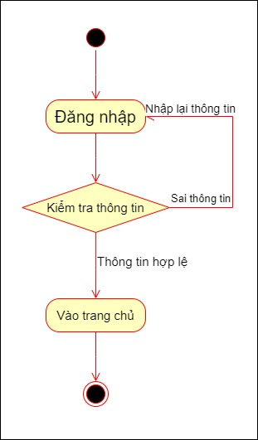

*Hình : Biểu đồ activity của chức năng đăng nhập*

2.2.2. Chức năng đăng bài

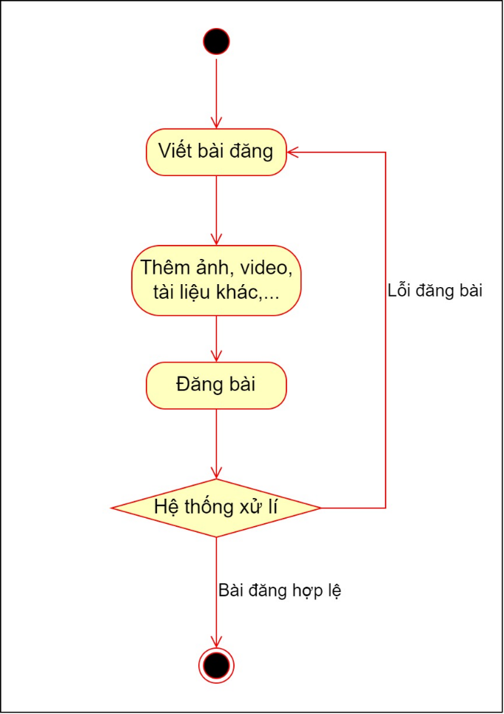

*Hình : Biểu đồ activity của chức năng đăng bài*

2.2.3. Chức năng xem bài viết

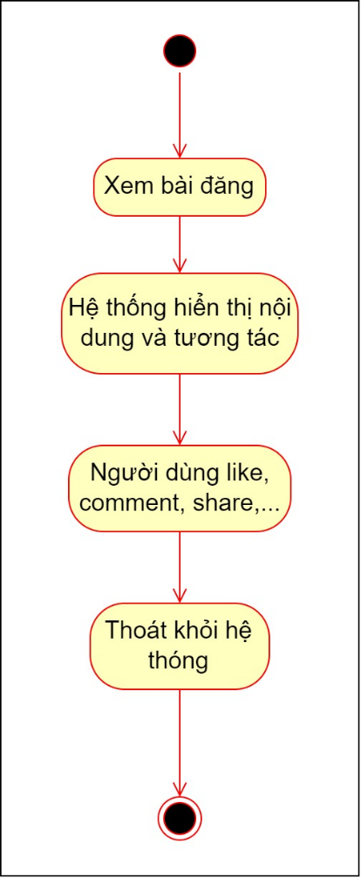

*Hình : Biểu đồ activity của chức năng xem bài viết*

2.2.4. Chức năng báo cáo vi phạm bài viết

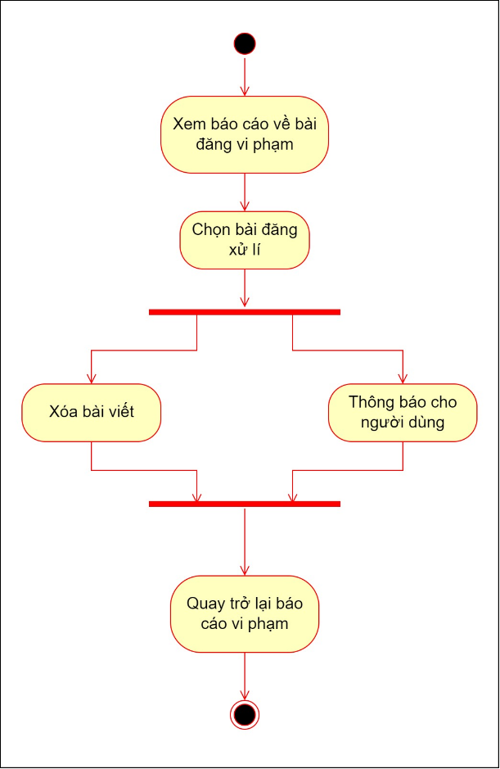

*Hình : Biểu đồ activity của chức năng báo cáo vi phạm bài viết*

**2.1.5. Biểu đồ tuần tự chức năng**

**- Chức năng đăng nhập:**

Hình 15 - Sơ đồ tuần tự của chức năng đăng nhập

**- Chức năng đăng ký:**

Hình 16 - Sơ đồ tuần tự của chức năng đăng ký

**- Chức năng quên mật khẩu:**

Hình 17 - Sơ đồ tuần tự của chức năng quên mật khẩu

**- Chức năng đăng xuất:**

Hình 18 - Sơ đồ tuần tự của chức năng đăng xuất

**- Chức năng tìm kiếm người dùng:**

Hình 19 - Sơ đồ tuần tự của chức năng tìm kiếm người dùng

**- Chức năng xem thông báo:**

Hình 20 - Sơ đồ tuần tự của chức năng xem thông báo

**- Chức năng chỉnh sửa thông tin cá nhân:**

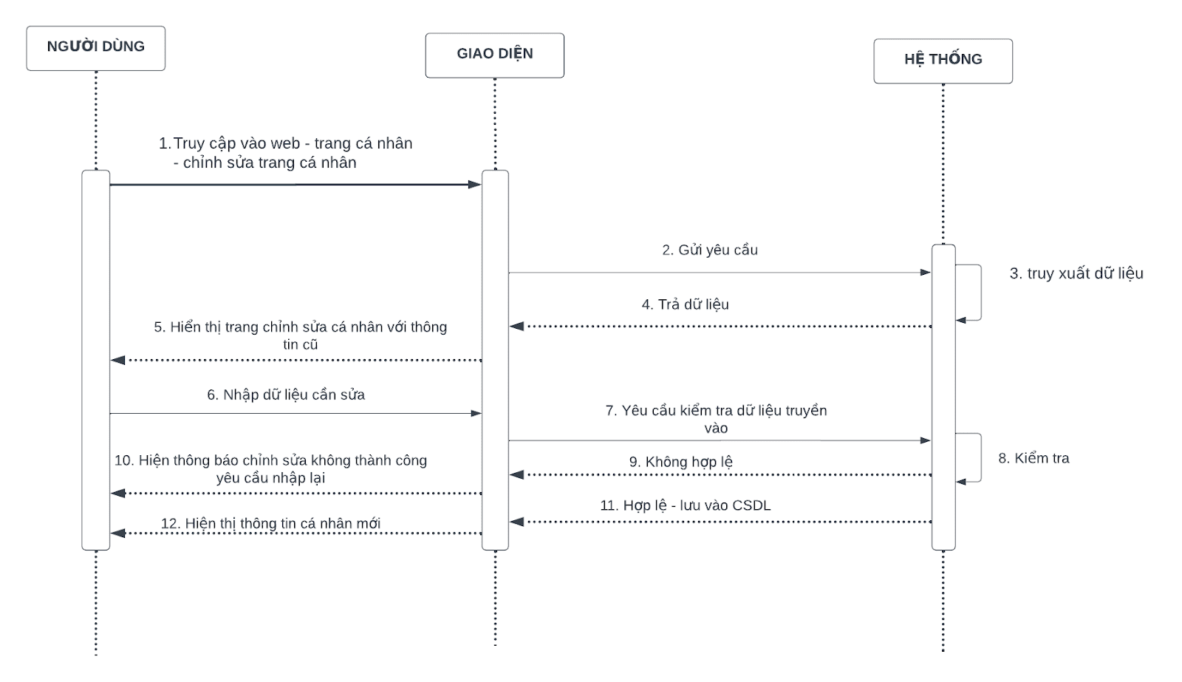

Hình 22 - Sơ đồ tuần tự của chỉnh của chức năng chỉnh sửa thông tin cá nhân

**- Chức năng tạo bài viết:**

Hình 23 - Sơ đồ tuần tự của chức năng tạo bài viết

**- Chức năng xem bản tin(bài viết):**

Hình 24 - Sơ đồ tuần tự của chức năng xem bản tin

**- Chức năng chia sẻ bài viết:**

Hình 25 - Sơ đồ tuần tự của chức năng chia sẻ bài viết

**- Chức năng thích bài viết:**

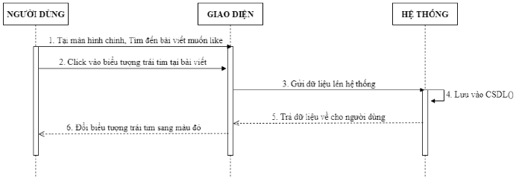

Hình 26 – Sơ đồ tuần tự của chức năng thích bài viết

**- Chức năng bình luận bài viết:**

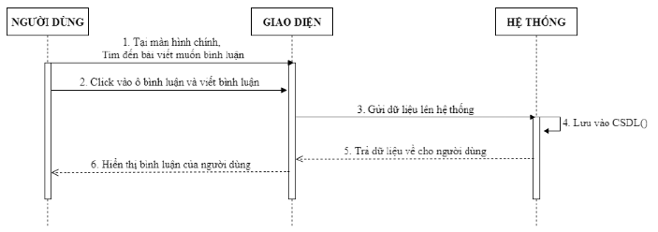

Hình 27 – Sơ đồ tuần tự của chức năng bình luận vào bài viết

**- Chức năng kết bạn:**

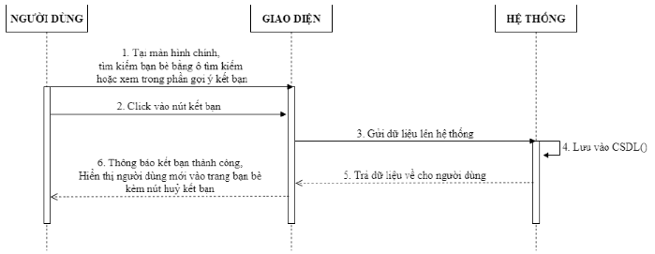

Hình 28 – Sơ đồ tuần tự của chức năng kết bạn

**- Chức năng huỷ kết bạn:**

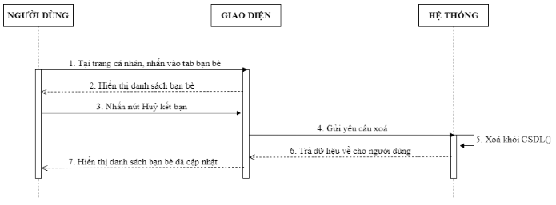

Hình 29 – Sơ đồ tuần tự của chức năng huỷ kết bạn

**- Chức năng tìm kiếm bạn bè:**

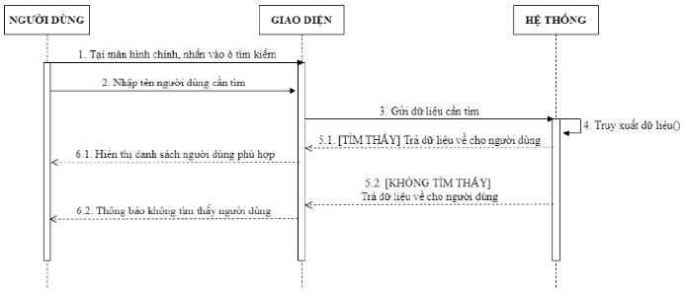

Hình 30 – Sơ đồ tuần tự của chức năng tìm kiếm bạn bè

**- Chức năng nhắn tin:**

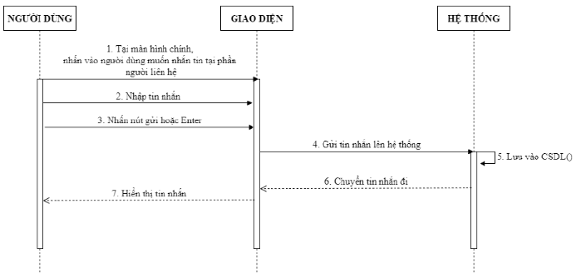

Hình 31 – Sơ đồ tuần tự của chức năng nhắn tin

**-Chức năng xem tất cả tin nhắn:**

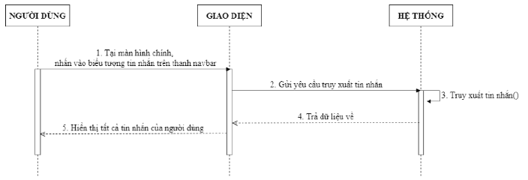

Hình 32 – Sơ đồ tuần tự của chức năng xem tất cả tin nhắn

**2.3. Thiết kế cơ sở dữ liệu**

**2.3.1. Sơ đồ ERD**

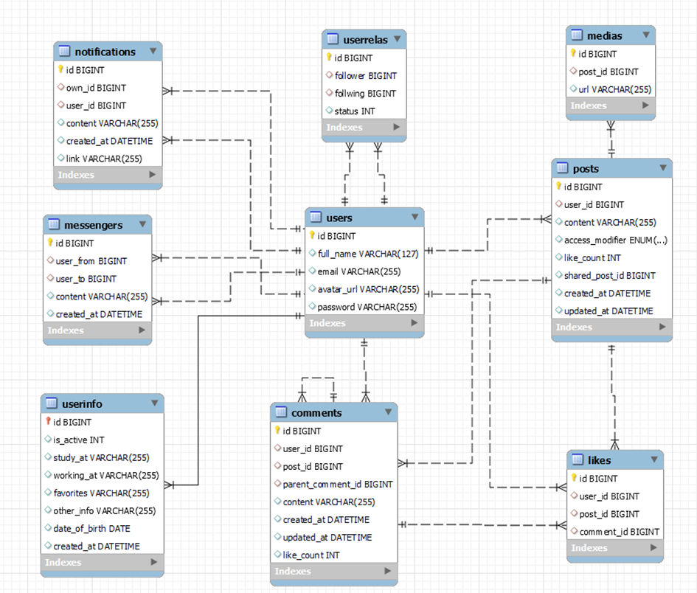

Hình 33 – Sơ đồ ERD của mạng xã hội

**2.2.2. Đặc tả dữ liệu**

Bảng 20 - Các thực thể

|  |  |  |
| --- | --- | --- |
| **STT** | **Tên bảng** | **Mô tả** |
| 1 | Users | Lưu thông tin khái quát của người dùng |
| 2 | UserInfo | Lưu thông tin chi tiết của người dùng |
| 3 | UserRelas | Lưu thông tin quan hệ của người dùng |
| 4 | Posts | Lưu thông tin các bài đăng |
| 5 | Likes | Lưu các lượt thích bài viết, comment |
| 6 | Comments | Lưu thông tin các lượt bình luận |
| 7 | Notifications | Lưu thông tin thông báo |
| 8 | Messengers | Lưu thông tin tin nhắn |
| 9 | Meidas | Lưu thông tin các hình ảnh, video của bài đăng |

**4.1. Xây dựng giao diện**

**- Giao diện trang chủ:**

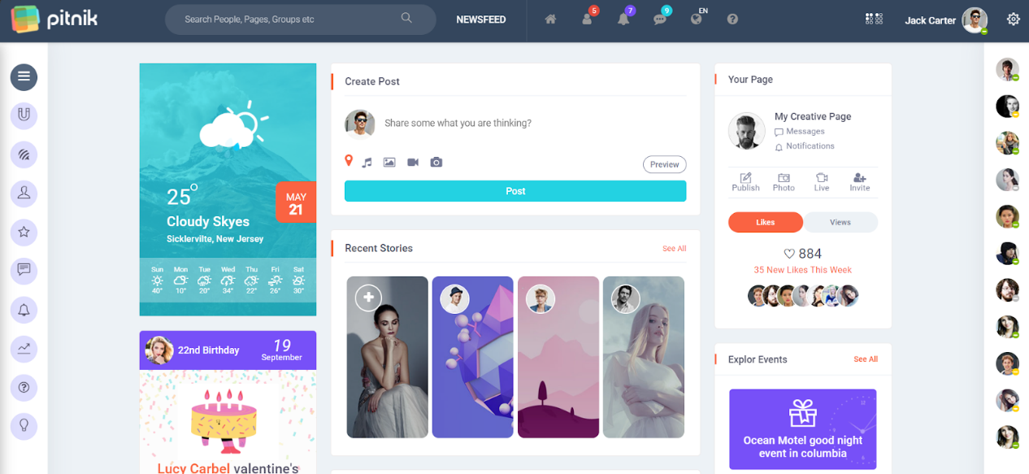

Hình 3 - Giao diện trang chủ

**- Giao diện trang cá nhân:**

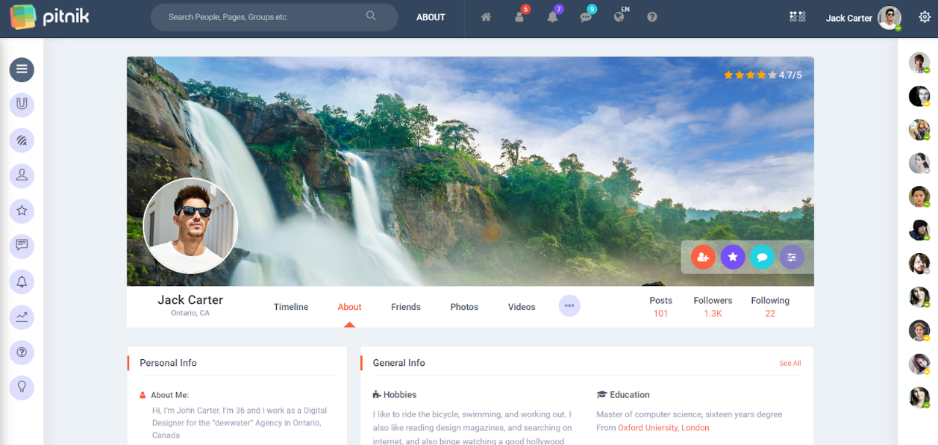

Hình 4 - Giao diện trang cá nhân

**- Giao diện tin nhắn:**

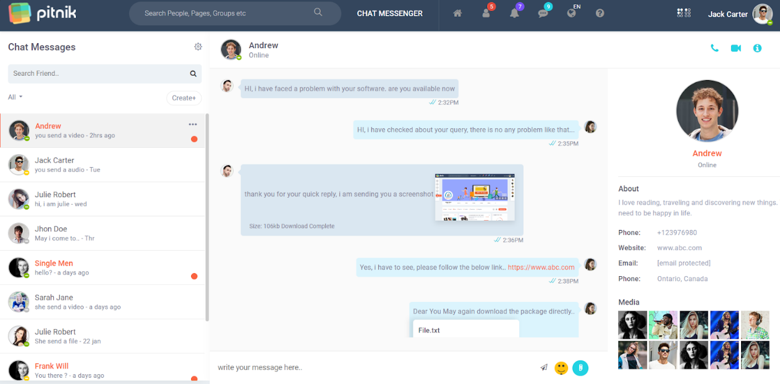

Hình 5 - Giao diện tin nhắn

**- Giao diện thông báo:**

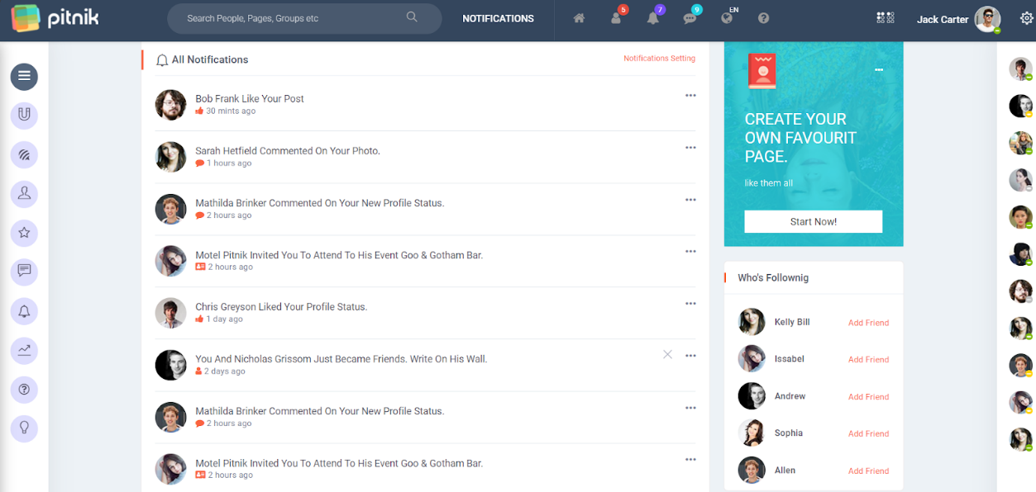

Hình 6 - Giao diện thông báo